ÁLVARO VASCO HIDALGO 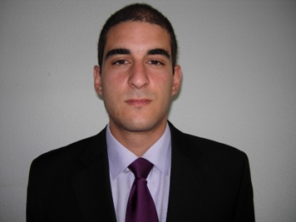

Foto ispaniškame

CV rekomenduojama.
Dirección: Cruz del Sur 12 10º B 28007 Madrid
Número de teléfono: Movil: _________/ Casa: ___________
E- mail: ______________________
Nacionalidad: Español
Fecha de nacimiento: 26-04-1985

EDUCACION

Candidatura CFA (Chartered Financial Analyst) Nivel I . Madrid, España
2010
Universidad Carlos III Madrid, España
Licenciatura en Administración y Dirección de Empresas 2005 – 2010
· Especialidad en finanzas

Maastricht Universiteit Maastricht, Holanda
Beca Erasmus para estudiar Business and Economics en Maastricht 2006 - 2007
· Desarrollo de herramientas informáticas para el manejo de datos en Excel y Visual Basic

EXPERIENCIA LABORAL .
Accenture (Prácticas) Madrid, España
Departamento de Cuentas a cobrar 2008 - 2009
· Involucrado en un proyecto de facturación para una empresa multinacional española

CajaMadrid (Prácticas)
Departamento de Financiación estructurada Madrid, España
· Análisis de proyecciones financieras para posibles operaciones de la Caja
2009
Departamento de mercado de Capitales
· Administración de operaciones realizadas por la Caja

CURSOS .

Seminario de Bloomberg
Introducción a Bloomberg Sede central de Bloomberg
Renta Variable en Bloomberg

Curso de Negociación Universidad Carlos III, España
Aprendizaje de diversas técnicas de negociación con casos prácticos

Programación en Fortran Universidad Carlos III, España
Asignatura en el primer año de ingeniería Industrial

OTRAS EXPERIENCIAS .

Proyecto Karibu Madrid, España
Integración de africanos en España. Trabajo con niños 2008

Organizador de eventos Madrid, España
Responsable de la coordinación de eventos para 400 personas (31-Dic). Liderando de 2004-2007
8 a 12 empleados

Master Series Tenis (Catering Doco) Madrid, España
Servicio a la prensa internacional 2007, 2008

INFORMACION ADICIONAL E IDIOMAS .

· Fluido en Español e Ingles.
· First Certificate de la Universidad de Cambridge.
· Conocimientos avanzados de las herramientas de Microsoft Office: Excel, Power Point.
· Otros empleos temporales: Camarero en caterings, vendedor en el Corte Ingles .
· Aficiones: viajar, deportes al aire libre, baloncesto.
· He jugado en el colegio Agustiniano al baloncesto durante mi época del colegio (1992- 2003).

